桃園縣桃園市大有國民小學九十五學年度校模範生
三年五班 姓名：凌采薇
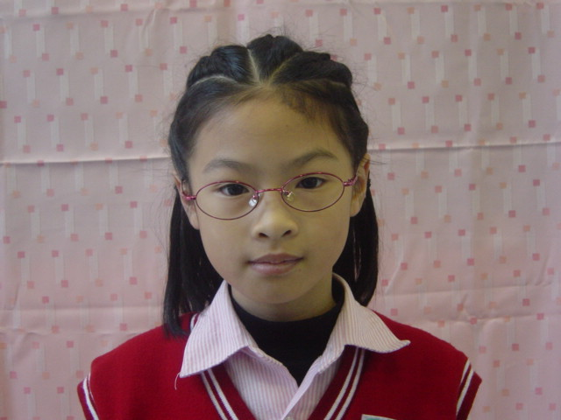
我想說的話 | 老師勉勵的話 | 爸媽勉勵的話
謝謝大家的支持，  也謝謝老師及爸爸  、媽媽的栽培，我  會更加努力，不辜  負大家對我的期  望。 | 采薇聰明伶俐、心思細膩，多才多藝的妳令大家都對妳投以崇拜的眼光。當選模範生後，仍要抱持謙虛的態度，鞭策自己更精進。 | 采薇在課業上的表現可圈可點，但媽媽更希望看到的是采薇尊敬師長，對師長有禮貌、友愛同學，和同學相處愉快，關心週遭一切，負責盡心，謙虛努力，加油喔！

